故事比一比-灰王子
一年 班 號 姓名

灰王子和灰姑娘有什麼不同或相同的部分呢？來個超級比一比吧!
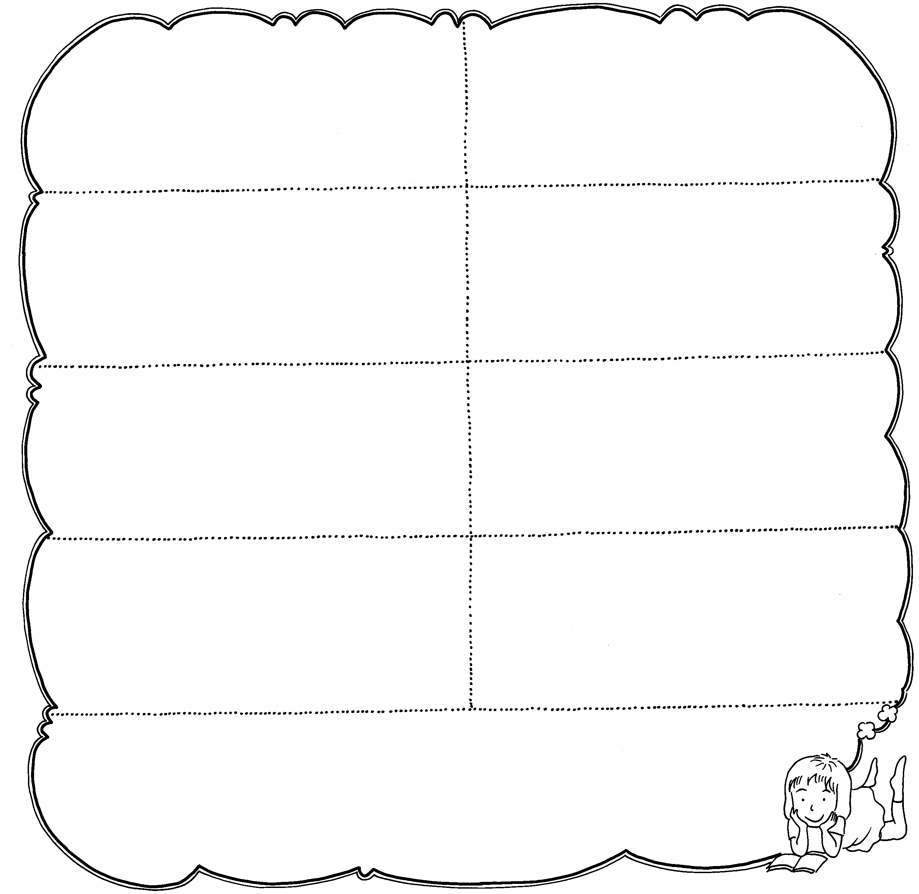
灰王子 灰姑娘

仙女很（ ） 仙女很（ ）
，汽車變太小，王子變 ，有南瓜馬車，姑娘變
成穿泳衣的大猴子。 成穿禮服的美女。

兩個故事有沒有相同的地方呢？

